LAPORAN PRAKTIKUM DESAIN WEB 7

- JUDUL
Praktikum Bootstrap

- TUJUAN PRAKTIKUM
- Mahasiswa mengenal konsep desain web dengan library
- Mahasiswa mampu menerapkan CSS Bootstrap
- Mahasiswa mampu mengembangkan teknologi Bootstrap dalam desain web

- ALAT DAN BAHAN
- Laptop/PC
- Text Editor seperti VS Code
- Web Browser
- Internet

- RINGKASAN MATERI
- Bootstrap adalah framework CSS yang digunakan untuk mempermudah pembuatan tampilan website yang responsif dan modern. Dengan Bootstrap, pengembang dapat membuat tata letak web menggunakan sistem grid, menambahkan komponen siap pakai seperti tombol, navigasi, dan formulir, serta memperindah tampilan tanpa harus menulis kode CSS dari awal. Bootstrap awalnya dikembangkan oleh developer Twitter dan kini menjadi salah satu library desain web paling populer di dunia.

- Keunggulan Bootstrap antara lain mampu menghemat waktu development, memiliki tampilan modern dan mobile-friendly, ringan digunakan, serta dilengkapi dokumentasi yang lengkap. Selain itu, sistem grid-nya yang fleksibel memungkinkan tampilan web menyesuaikan ukuran layar secara otomatis.
- Pembaruan di Bootstrap 5 antara lain seperti tidak lagi menggunakan jQuery, menambahkan dukungan penuh untuk JavaScript murni, serta menyediakan fitur customization dan sistem grid baru dengan ukuran hingga .col-xxl. Tampilan form juga diperbarui agar lebih modern dan mudah digunakan.
- Pemasangan Bootstrap dapat dilakukan secara online melalui CDN maupun offline dengan mengunduh file dari situs resminya. File utama yang digunakan adalah bootstrap.min.css untuk gaya dan bootstrap.bundle.min.js untuk fungsionalitas komponen

- OUTPUT PROGRAM
Versi Desktop:
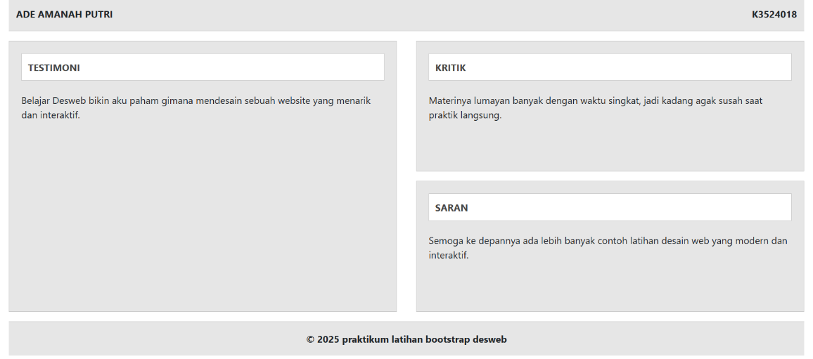

Versi Smartphone:

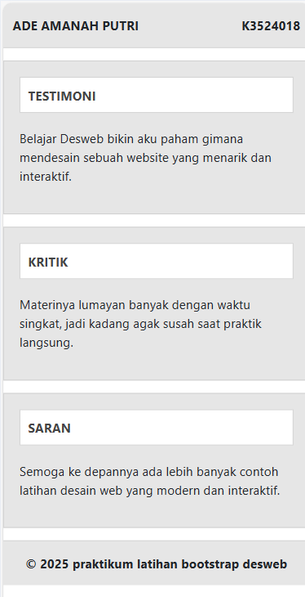

- LANGKAH KERJA
Latihan 1:
- Masuk ke teks editor (VS Code)
- Mengetikkan scrip HTML untuk program web sederhana dengan bootstrap seperti dibawah ini:
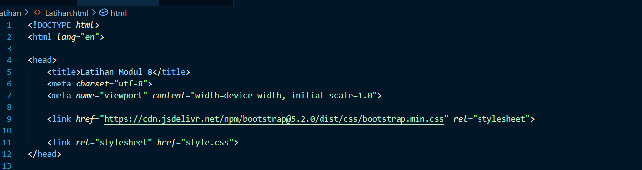
- Membuat file HTML dengan pengaturan Bahasa inggris
- Pada tag <head> berisi judul halaman web yaitu Latihan Modul 8, <meta charset="utf-8"> untuk memastikan halaman web dapat menampilkan berbagai karakter (termasuk huruf dan simbol) dengan benar, di line selanjutnya tag agar tampilan web bersifat responsif, menyesuaikan ukuran layar perangkat seperti laptop, tablet, atau smartphone.
- Memanggil bootstrap CSS melalui tag <link> pada line 9 dan menambah CSS eksternal melalui tag <link> pada line 11
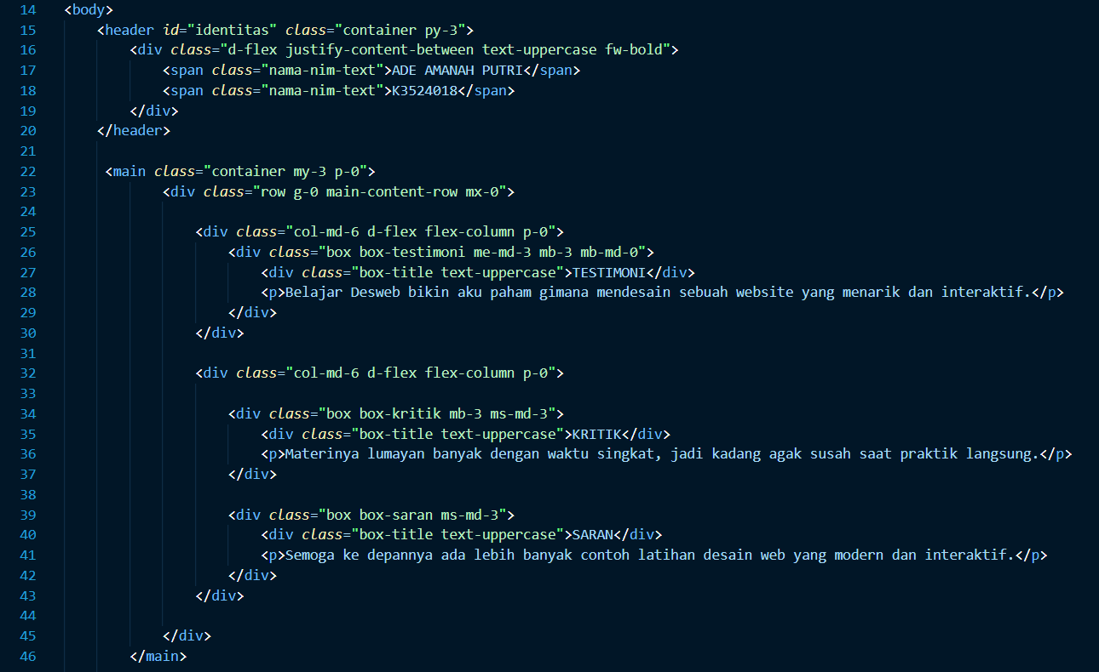
- Masuk ke bagian <body> yang menampilkan isi atau konten utama dari halaman web.
- Terdapat header identitas yang untuk menampilkan identitas. Didalamnya ada d-flex justify-content-between text-uppercase fw-bold yang membuat teks diatur secara horizontal (kiri–kanan), huruf menjadi kapital, dan tampil tebal.
- Tag <span class="nama-nim-text"> digunakan untuk menampilkan identitas berupa nama dan NIM.
- Bagian Main terdapat tag <main class="container my-3 p-0"> untuk menampung konten utama web dengan jarak margin vertikal (my-3) dan tanpa padding (p-0).
- <div class="row g-0 main-content-row mx-0">, yaitu baris utama dengan sistem grid Bootstrap tanpa jarak antar kolom (g-0).
- Kolom pertama menggunakan <div class="col-md-6 d-flex flex-column p-0">, artinya kolom tersebut akan menempati setengah lebar halaman pada ukuran layar sedang ke atas (medium screen). Didalamnya ada kotak testimoni.
- kolom kedua dan ketiga dengan struktur sama berisi kotak kritik dan saran.
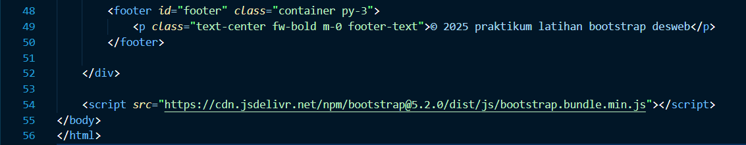
- Masuk ke bagian footer dengan class container agar isi footer tetap memiliki batas kanan–kiri yang sejajar dengan bagian atas halaman, sementara py-3 memberikan jarak (padding) vertikal agar teks di dalamnya tidak terlalu rapat dengan tepi elemen.
- Tag <p class="text-center fw-bold m-0 footer-text"> yang menampilkan teks dengan posisi rata tengah (center), gaya huruf tebal (bold), dan tanpa margin tambahan (m-0).
- Tag script scr pada line 54 berfungsi untuk memanggil Bootstrap JavaScript bundle.
- Menyimpan file, dan menjalankan di web browser.
- KESIMPULAN
Dari praktikum Bootstrap, dapat disimpulkan bahwa Bootstrap sangat membantu dalam proses pembuatan desain web yang responsif, rapi, dan menarik tanpa harus menulis kode CSS dari awal. Melalui praktikum ini, diperoleh pemahaman mengenai struktur dasar Bootstrap seperti penggunaan container, row, dan col dalam sistem grid, serta penerapan berbagai utility classes untuk mengatur tata letak dan tampilan elemen web.
Selain itu, pada bagian latihan pembuatan halaman testimoni, kritik, dan saran, penerapan konsep Bootstrap berhasil diterapkan dengan baik. Layout web dibuat menggunakan kombinasi kelas .container, .row, dan .col-md-* sehingga tampilan menjadi simetris dan responsif di berbagai ukuran layar. Setiap bagian mulai dari header identitas, kotak testimoni, hingga footer disusun dengan rapi menggunakan bantuan utility class seperti d-flex, text-uppercase, dan fw-bold.

